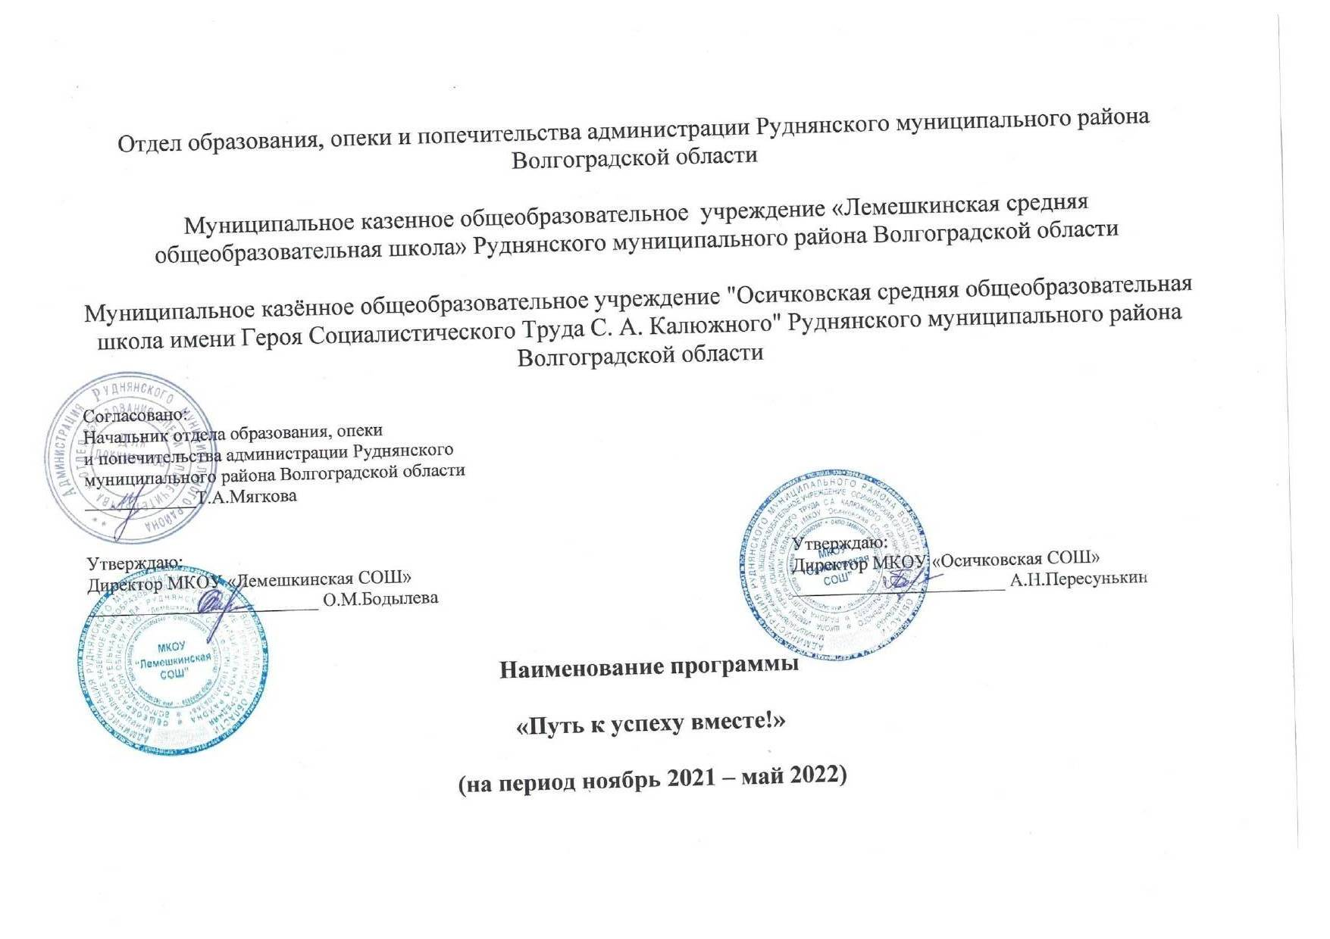
Программа менторского сопровождения
- Паспорт программы

1. | Наименование образовательной организации развивающейся управленческой команды | Муниципальное казённое общеобразовательное учреждение "Осичковская средняя общеобразовательная школа имени Героя Социалистического Труда С. А. Калюжного" Руднянского муниципального района Волгоградской области
2. | Наименование образовательной организации опытной управленческой команды | Муниципальное казенное общеобразовательное учреждение «Лемешкинская средняя общеобразовательная школа» Руднянского муниципального района Волгоградской области
3. | Направление/направления менторства | Организация воспитательной деятельности (в том числе внеурочной деятельности и дополнительного образования).
4. | Планируемый период реализации программы | Ноябрь 2021- май 2022
5. | Состав рабочей группы развивающейся управленческой команды | Указать ФИО, должность :
  № | ФИО | Должность | Контакты
  1. | Пересунькин Александр Николаевич | Директор | 89275217013  osichkischkola@yandex.ru  peres31@yandex.ru
  2. | Лимар Людмила Викторовна | Учитель русского языка и литературы, ответственный за организацию УР | 89954014992  osichkischkola@yandex.ru  limar.ludmila2017@yandex.ru
  3. | Лотц Галина Андреевна | Учитель математики, ответственный за организацию ВР | 89375306175  osichkischkola@yandex.ru  lottz-galina@yandex.ru
6. | Состав рабочей группы опытной управленческой команды | Указать ФИО, должность
  № | ФИО | Должность | Контакты
  1 | Бодылева Оксана Михайловна | Директор | 89064004653  oksanica@yandex.ru  Lemeshkino-1@yandex.ru
  2 | Прудникова Татьяна Владимировна | И.о.заместителя директора по ВР | 89093914087  Lemeshkino-1@yandex.ru
  3 | Бессараб Елена Александровна | Учитель, ответственная за работу с детско-юношеской организацией школы | 89377504221  super.dima89377504221@yandex.ru
7. | Региональный оператор (сотрудник ГАУ ДПО «ВГАПО») | Указать ФИО, должность, телефоны для связи (рабочий, мобильный), E-mail
8. | Муниципальный куратор (представитель органа, осуществляющего управление в сфере образования муниципальных районов (городских округов)) | Мягкова Татьяна Алексеевна, начальник отдела образования, опеки и попечительства администрации Руднянского муниципального района Волгоградской области, тел. 89270663711, (84453)7-18-73, tat.myagckova@yandex.ru

- Введение
Анализ ситуации на протяжении месяца показал, что система работы в направлении организации воспитательной деятельности развивающейся управленческой команды сформировалась, выстроилась.
Однако, не смотря на то, что созданы условия для организации воспитательной деятельности, существуют проблемы, связанные с воспитательным модулем программы воспитания «Ключевые общешкольные дела».
В связи с этим возникла необходимость подробнее рассмотреть данный модуль, его место и роль в программе воспитания.
Нами накоплен определенный опыт в направлении организации воспитательной деятельности (в том числе внеурочной), но модуль программы воспитания «Ключевые общешкольные дела» выстроен четко и с учетом традиционных общешкольных дел, что позволяет нам поделиться с развивающейся управленческой командой.
При этом, анализ направления выявил следующие проблемы: школа малокомплектная, вовлеченность родителей в воспитательный процесс низкая, нет в плане традиционных школьных мероприятий, являющихся основополагающим компонентом рассматриваемого модуля.
Актуальность корректировки направления обусловлена введением программы воспитания в ОО с 1 сентября 2021 года в условиях внедрения ФГОС.
Одним из возможных путей решения данной проблемы станет выявление мероприятий, которые можно отнести к традициям школы, путем анализа программы воспитания, увеличивая количественный охват учащихся, оказание методической помощи классным руководителям, привлечение родителей и законных представителей несовершеннолетних к воспитательной деятельности, способствование сплоченности детского коллектива.
Основной (определяющей) идеей программы является оказание методической помощи и проведение мастер-классов в реализации воспитательного модуля программы воспитания «Ключевые общешкольные дела».

- Цели, задачи
Цель: формирование системы воспитательной работы в школе, связанной с воспитательным модулем рабочей программы - «Ключевые общешкольные дела».
№ | Задача | Результат | Целевые индикаторы/  критерии/показатели
1 | Актуализировать  работу в области организации воспитательной деятельности (в том числе внеурочной). | Внедрены эффективные методы воспитания, а также социально-значимые проекты, направленные на развитие коммуникативных умений и навыков.  Разработаны совместные мероприятия. | Увеличение в 2 раза доли обучающихся вовлеченных в ключевые общешкольные мероприятия.  Увеличение на 10 % семей – участников ключевых общешкольных дел
2 | Систематизировать работу, связанную с воспитательным модулем программы воспитания «Ключевые общешкольные дела». | Проведена корректировка и систематизирована работа области организации мероприятий модуля «Ключевые школьные дела»
3 | Сформировать рабочую группу из представителей опытной управленческой команды и развивающейся управленческой команды. | Сформирована рабочая группа из представителей опытной управленческой команды и развивающейся управленческой команды в составе директоров ОУ, и.о. заместителя директора по ВР, учителя, ответственного за работу детско-юношеской организации, учителя русского языка и литературы, ответственной за организацию УР, учителя математики, ответственного за организацию ВР.

- План мероприятий

№  п/п | Мероприятия | Сроки  исполнения |  | Ответственные | Отметка о выполнении
- Организационный этап (ноябрь 2021 г.):
 | Заключение 3-х стороннего соглашения | Октябрь-ноябрь  2021 г. |  | Координатор, руководители рабочих групп
 | Проведение супервизии "на входе" (критический самоанализ деятельности развивающейся управленческой команды, в целях определения направления менторства) | Ноябрь 2021 г. |  | Развивающаяся управленческая команда
 | Знакомство опытной управленческой команды с нормативно-правовыми, локальными документами развивающейся команды по направлению менторства | Ноябрь 2021 г. |  | Опытная управленческая  команда
 | Установочная встреча (обсуждение формата взаимодействия, формирование/согласование состава рабочих групп, анализ затруднений, формирование целей менторской программы, составление проекта программы) | Ноябрь 2021 г. |  | Руководители рабочих групп
 | Базовая конференция/семинар менторской группы (знакомство команд (опытной управленческой и развивающейся), мотивация, представление программы, уточнение мероприятий, определение зон ответственности) | Ноябрь 2021 г. |  | Руководители рабочих групп
- Практический этап (декабрь 2021 г. – май 2022 гг.):
 | Очное индивидуальное консультирование, инструктирование, аналитическое сопровождение "Руководитель - руководитель", "Заместитель директора - заместитель директора", (тематика определяется согласно выявленных затруднений, спланированных мероприятий) |  | По согласованию сторон | Участники менторской группы
 | Виртуальные встречи в режиме онлайн (целевая группа и тематика определяется согласно выявленных затруднений, спланированных мероприятий) |  | По согласованию сторон | Участники менторской группы
 | Практикум-семинар "Актуализация локальной документации - как инструмент управления развитием образовательной организации" (практический разбор/анализ документов, регламентирующих направление менторства, их актуализация) |  | Май 2022 г. | Опытная управленческая команда | Аналитическая справка
 | Участие в работе постоянно действующей образовательной площадки "Лаборатория управленческого мастерства" на базе ВГАПО |  | Декабрь 2021 г., апрель, сентябрь, май 2022 г. | Региональный оператор
 | День самоуправления "Демонстрация действий и поведения опытной управленческой команды" (замена команды, временная работа специалистов опытной управленческой команды на базе организации развивающейся управленческой команды) |  | Февраль 2022 г. | Опытная управленческая команда при содействии развивающейся управленческой команды
 | Стажировка "Школа мастерства" по направлению менторства на базе образовательной организации опытной управленческой команды (знакомство с документацией, системой работы, моделью управления).  Онлайн-вебинар «Рабочая программа воспитания ОО. Модуль «Ключевые общешкольные дела» Видеолекция «Воспитательная деятельность классного руководителя» |  | По согласованию сторон | Опытная управленческая команда
 | Получение дополнительного профессионального образования по направлению менторства (профессиональная переподготовка, повышение квалификации, обучающие мероприятия на базе регионального оператора).  Курс повышения квалификации  «Организация образовательного процесса: воспитательная работа, дополнительное образование, внеурочная деятельность» на сайте https://infourok.ru/ |  | На протяжении всего периода реализации программы | Развивающая управленческая команда
 | Деятельность творческой лаборатории "Лучшие практики" на базе развивающейся управленческой команды (перенос, отработка управленческих, педагогических компетенций в реальную практику; обмен опытом на уровне горизонтальных связей).  Лекция «Практики по поддержке семейного воспитания».  Семинар «Из опыта работы классного руководителя в воспитании школьников».  Семинар «Воспитательные возможности общешкольных ключевых дел, поддержка традиции их коллективного планирования». |  | По согласованию сторон | Развивающая управленческая команда
 | Управленческий квест "Команда развития" (оценка промежуточных результатов реализации менторской программы, при необходимости ее корректировка) |  | Апрель 2022 г. | Развивающая управленческая команда | Аналитическая справка
- Заключительный этап (ноябрь-декабрь 2022 г.):
 | Проведение супервизии "на выходе" (критический анализ деятельности опытной управленческой команды развивающейся управленческой команды по направлению менторства) | Апрель 2022 г. |  | Опытная управленческая команда | Методические рекомендации
 | Проектная сессия "Модернизация приоритета по итогам аналитики и обратной связи": соотнесение целей и результатов, вклад сторон, рефлексия, этап последействия (дальнейший план развития направления менторства, развития горизонтальных связей участников менторской группы, образовательных организаций) | Май 2022 г. |  | Менторская группа
 | Подготовка информационной справки по итогам реализации менторской программы | Май 2022 г. |  | Руководитель развивающейся управленческой команды
 | Формирование итогового отчета о реализации менторской программы, направление отчета координатору (представителю регионального оператора) | Май 2022 г. |  | Руководитель опытной управленческой команды

